28 mars 2016 : LA RANDO VTT DU SIECLE !

Merci à mon amie Agnès qui nous a fait découvrir un site inoubliable. Paysages, Faune rare. A vtt, montée roulante et descente hurlante !

Onze km de montée à partir du village, intégralement sur une bonne piste. Les vues sur les crêtes en dentelle sont à couper le souffle (en arrière plan, la Pena Oroel, vous savez, celle où Claude surgit du néant)

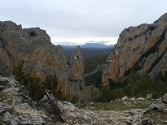

Attention cependant. Cette rando, émaillée de multiples dangers, n’est pas un long fleuve tranquille :

Comme vous le savez, on a relevé ces dernières années plusieurs attaques de bétail par le vautour fauve. Or, rien ne ressemble plus à un bœuf gras que le vététiste en pleine ascension, courbé sur les cornes de son guidon et dont la sueur dégage une odeur bestiale (enfin, au moins pour ceux qui transpirent dans les montées, ce qui n’est pas mon cas, cause pour laquelle je n’ai pas été inquiété… mais je ne serais pas aussi serein pour certains itzuliakistes).

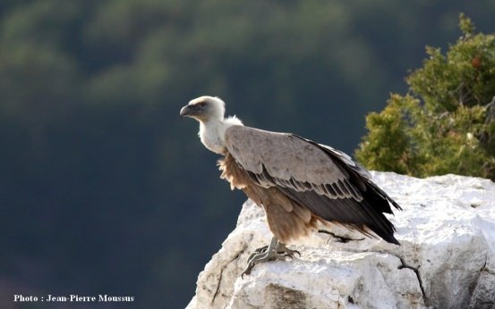 Prudence donc, en particulier à l’approche du col, faites en sorte de rouler discrètement afin de ne pas effaroucher les bandes de Gyps Fulvus perchés en guirlandes sur les crêtes qui vous entourent.

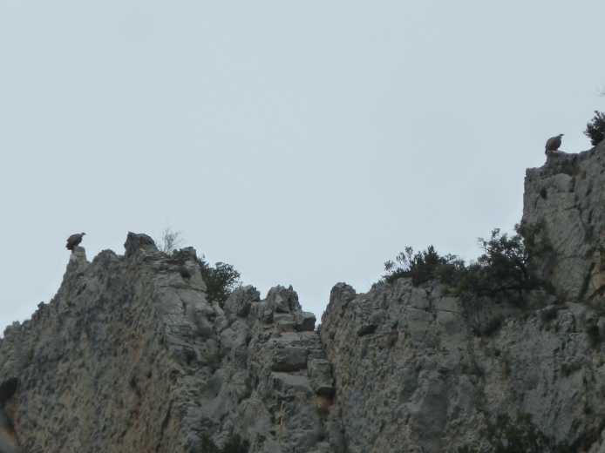

Attention également aux Thaumetopoea pityocampa qui au printemps traversent la piste en troupeaux. Les plantations intensives de pins s’avèrent une catastrophe écologique. Toute la région est infestée de ces chenilles processionnaires dont les nids étouffent les arbres, rendant souvent le paysage quasiment lunaire.

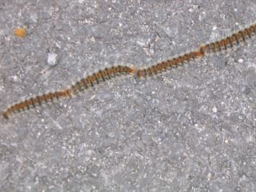

Pour info, seule la première de la file a des yeux. Toutes les autres sont aveugles.

Evitez quand même de rouler dessus car les poils urticants sont extrêmement volatiles et provoquent conjonctivite, irritation des muqueuses et des voies respiratoires, vomissements et douleurs abdominales, brûlures très graves et nécrose des tissus infectés !

Quant à moi, j’ai failli être éjecté par un Sus Scrofa solitaire qui m’a coupé la route. Heureusement c’était au 7e km de montée et je ne roulais pas trop vite.

Vous aurez bien noté qu’il m’a cependant fallu être beaucoup plus rapide pour prendre la photo que pour les traversées de chenilles. C’est à ça qu’on reconnait les pros du reportage.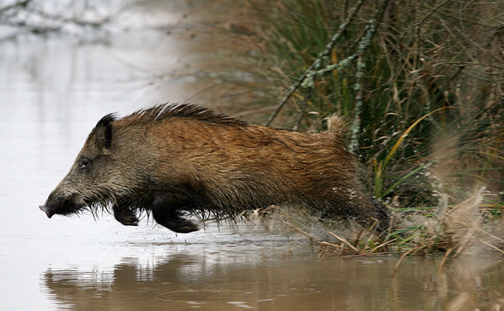

La veille, au campement, maître goupil était venu nous rendre visite, se rapprochant progressivement pour croquer les os de poulet que nous lui lancions, grimpant aux arbres pour attraper quelques morceaux !

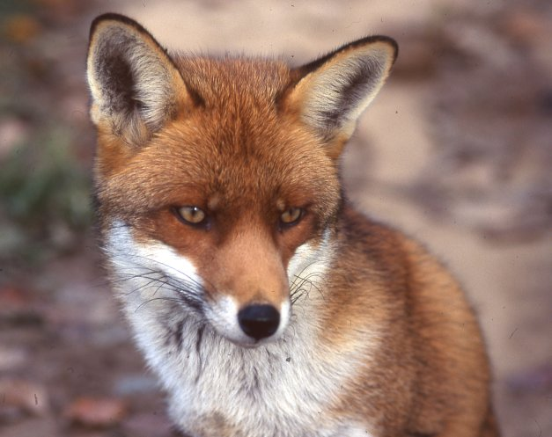

La suite est un pur régal : Passé le col, on bascule sur le versant sud. Un petit tronçon légèrement cafouilleux, pour respecter la tradition. Puis, le passage au pied de la Osqueta sur plus d’un km, est quasiment hallucinant (c’est de plus en plus difficile de trouver des superlatifs mais dans le cas présent, c’est justifié !). Vous serez sur une autre planète. En faisant face à la vallée, vous saurez ce que veut dire être dos au mur !

Quand je suis passé, j’avais enfilé la petite laine et le kway mais, par temps chaud, comme cela arrive en juin, vous pouvez faire cuire un œuf sur le porte-bagage. Encore faudra-t-il avoir emporté un œuf cru, ce qui à vtt est plutôt étrange. Mais dans ce cas, n’oubliez pas le sel, ce serait dommage.

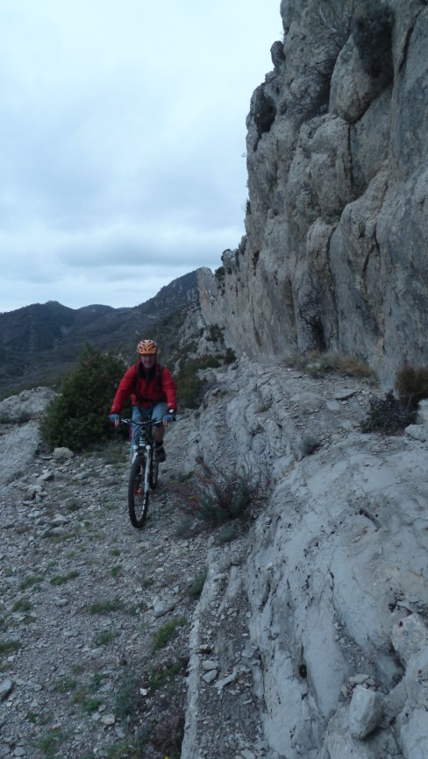

Avec beaucoup d’attention, vous aurez peut-être le privilège, comme ma moitié, d’apercevoir le splendide « oiseau papillon » Tichodroma muraria. En français Tichodrome- Echelette, en Castillan Treparriscos. Trop beau !

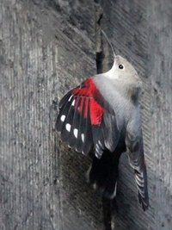

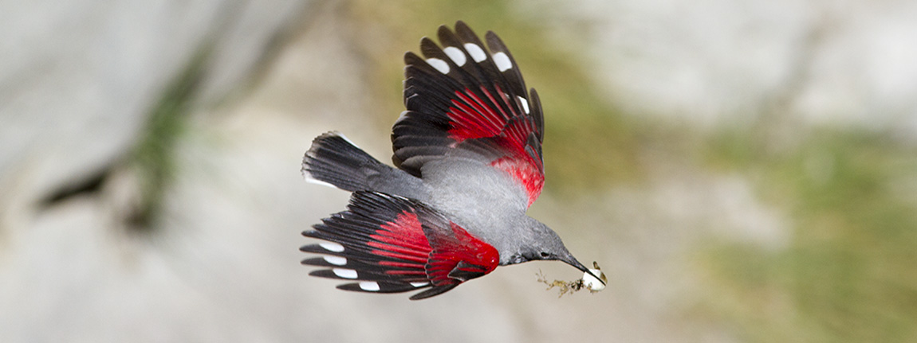

La perspective sur cette « vire à bicyclette » pourrait même devenir angoissante, jusqu’à voir surgir la porte de sortie, spectaculaire encoche dans la falaise.

Mais ce n’est pas fini : Un sentier trialisant sur 4 km, traversant le décor somptueux que l’on a surplombé pendant la montée et un village abandonné riche d’Histoire, nous ramène au village où nous attendent, chez l’aubergiste, le demi bien frais et un repas, aux petits oignons.

Pour ceux qui voudraient venir en famille, on peut coordonner ce parcours avec des marcheurs qui font un circuit plus court en sens inverse. C’est ce que nous avons fait pour nous retrouver à l’heure du piquenique au niveau de la brèche. D’autres randos peuvent être ainsi préparées.

L’auberge du village est accueillante et propose un superbe dîner à 18€ et la demi-pension à 55. Nous avons posé le ccar quelques centaines de mètres après les maisons pour passer la nuit. Tranquillité assurée.